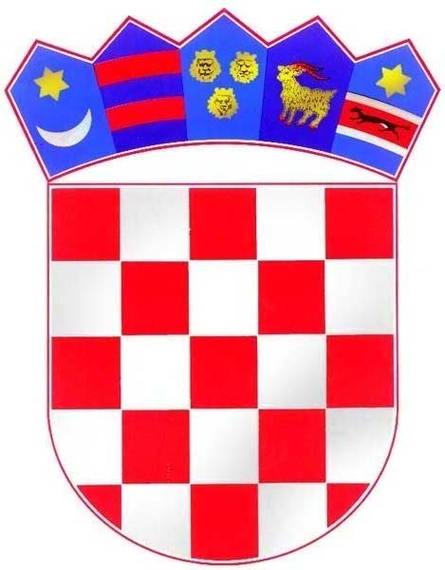
REPUBLIKA HRVATSKA
KRAPINSKO - ZAGORSKA ŽUPANIJA
OPĆINA MIHOVLJAN
OPĆINSKO VIJEĆE

KLASA: 006-01/24-01/04
URBROJ: 2140-23-1-24-03
Mihovljan, 26. 11. 2024.

Na temelju članka 10. stavka 3. Zakona o financiranju političke aktivnosti, izborne promidžbe i referenduma („Narodne novine“ broj 29/19 i 98/19) i članka 39. Statuta Općine Mihovljan (“Službeni glasnik Krapinsko-zagorske županije” 05/13, 11/18, 08/20 i 08/21), Općinsko vijeće Općine Mihovljan na svojoj 27. sjednici održanoj dana 26. studenog 2024. godine, donijelo je

ODLUKU
o raspoređivanju sredstava za redovito godišnje financiranje političkih stranaka Općinskog vijeća općine Mihovljan u 2025. godini

Članak 1.
Ovom se Odlukom o raspoređivanju sredstava za redovito godišnje financiranje političkih stranaka Općinskog vijeća Općine Mihovljan u 2025. godini (dalje u tekstu: Odluka) uređuje način raspoređivanja sredstava za 2025. godinu osiguranih u Proračunu Općine Mihovljan za 2025. godinu za redovito godišnje financiranje političkih stranaka koje su prema konačnim rezultatima izbore dobile mjesto člana/članice u Općinskom vijeću.

Članak 2.
Sredstva za iz prethodnog članka osiguravaju su u Proračunu Općine Mihovljan za 2025. godinu u iznosu od 2.700,00 EUR.

Članak 3.
Kako Općinsko vijeće Općine Mihovljan broji 5 članova i 4 članica, to visina sredstva koja pripadaju političkoj stranci iznosi 300,00 EUR po članu, odnosno po članici.
Za svakog izabranog člana Općinskog vijeća podzastupljenog spola političkoj stranci pripada i pravo na naknadu u visini 10% iznos predviđenog po svakom članu Općinskog vijeća.
Podzastupljenost spola postoji ako je zastupljenost jednog spola u općinskom vijeću niža od 40%.
U Općinskom vijeću Općine Mihovljan ne postoji podzastupljenost jednog spola jer zastupljenost je žena 44,44 %.

Članak 4.
U skladu sa člancima 2. i 3. ove Odluke, razmjerno broju dobivenih mjesta članova/članica u Općinskom vijeću prema konačnim rezultatima izbora, političke stranke imaju pravo na sredstva u iznosima kako slijedi:
- Hrvatska demokratska zajednica (2 člana i 3 članice): ima pravo na iznos od 1.500,00 EUR
- Socijaldemokratska partija Hrvatske (1 člana): ima pravo na iznos od 300,00 EUR
- Hrvatska stranka umirovljenika (1 članica): ima pravo na iznos od 300,00 EUR
- Hrvatska seljačka stranka (2 člana): ima pravo na iznos od 600,00 EUR

Članak 5.
Sredstva iz članka 4. ove Odluke Općina Mihovljan doznačit će na žiro-račun političkih stranaka tromjesečno u četiri jednaka obroka: prvi obrok najkasnije do 31. ožujka, drugi obrok najkasnije do 30. lipnja, treći obrok najkasnije do 30. rujna i četvrti obrok najkasnije do 31. prosinca 2025. godine.

Članak 6.
Ako pojedinom vijećniku nakon konstituiranja Općinskog vijeća prestane članstvo u političkoj stranci sa čije je kandidacijske liste izabran, odnosno nezavisni vijećnik postane član političke stranke, ili u slučaju udruživanja političkih stranaka financijska sredstva pripadaju političkoj stranci čiji je on postao član, ili političkoj stranci koja je pravni sljedbenik političkih stranaka sukladno Zakonu.

Članak 7.
Ova Odluka stupa na snagu osmi dan od dana objave u „Službenom glasniku Krapinsko-zagorske županije“.

Predsjednik Općinskog vijeća
mr. Silvestar Vučković, dr.vet.med.

DOSTAVITI:
- Ministarstvo pravosuđa i uprave, Maksimirska cesta 63, 10000 Zagreb ( za nadzor zakonitosti),
- Krapinsko-zagorska županija, Upravni odjel za poslove Županijske skupštine, n/r Svjetlane Goričan, Magistratska 1, 49000 Krapina ( za objavu),
- Državno izborno povjerenstvo,
- Političkim strankama iz Odluke,
- Oglasna ploča i WEB stranica općine Mihovljan,
- Općinskom načelniku Općine Mihovljan,
- Jedinstvenom upravnom odjelu, ovdje,
- Prilog zapisniku,
- Pismohrana.

